Звукоподражания для маленьких.

Начинаем с гласных звуков. Покажите картинку, протяните звук.

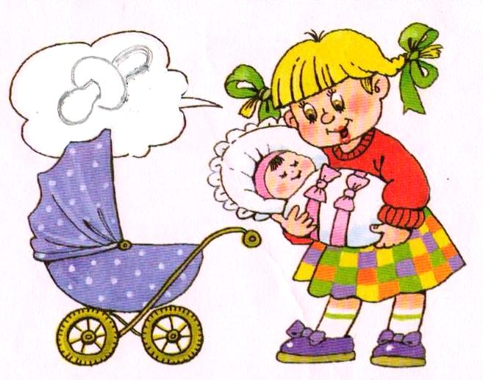

Девочка качает куклу: А-А-А-А.

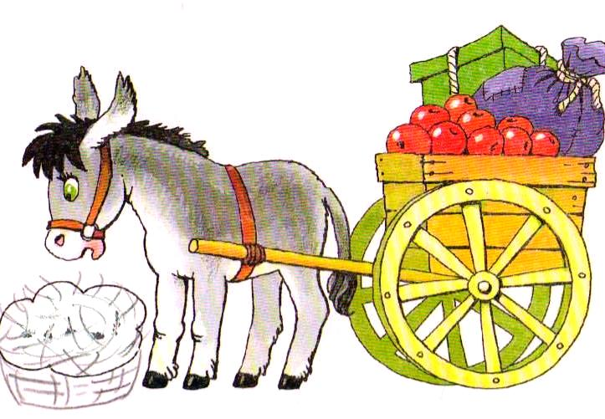

Ослик просит кушать: И-И-И-И

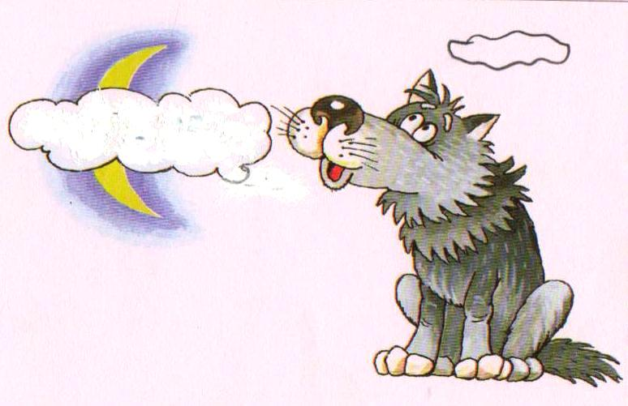

Волк воет: У-У-У-У

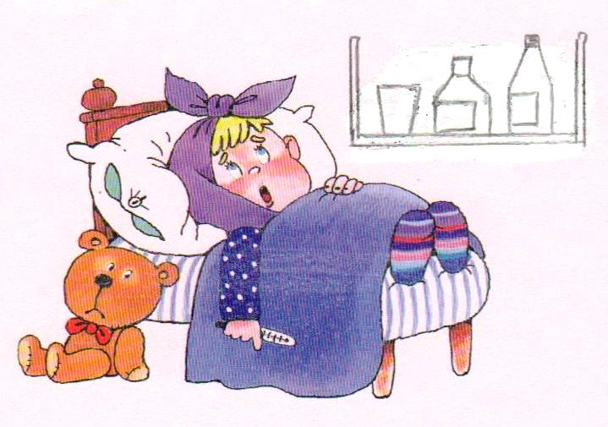

Девочка болеет: О –О – О – О

Не повторяет малыш? Запаситесь терпением. На такие «повторялки» способны дети возраста от 1,5 года и старше.